**KAPI**

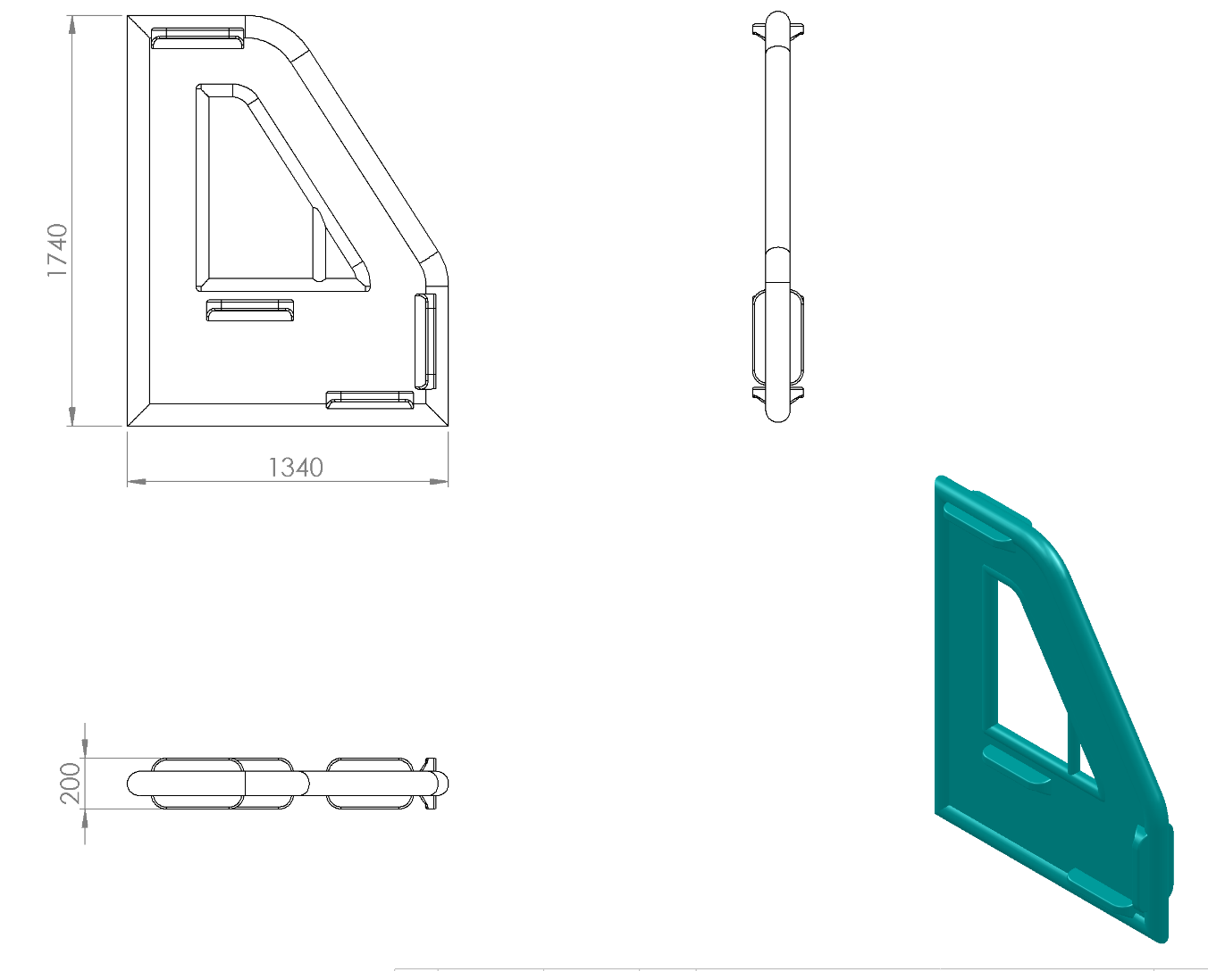

200 x 1340 x 1740 mm ölçülerinde üretilecek olan kamyon kapı 1. Sınıf polietilen malzemeden rotasyon yöntemi ile tek parça ve çift cidarlı olarak minimum 20 kg ağırlığında çocukların ilgisini çekecek canlı renklerde üretilecektir.

Teknik resme uygun olarak üretilecek olan kamyon dizaynı pencere, kelebek cam, kol dayama ve ayak basma yerleri radüslü feder olacak olup yüksek mukavemet özelliği ve görsel zenginlik sağlayacaktır. Oyun elemanı yüzeyinde yaralanmalara sebebiyet verebilecek sivri ve keskin yüzey bulundurmayacaktır.